Винзавод. Образование
Винзавод. Open

Фонд поддержки современного искусства Винзавод в рамках направления Образование в третий раз представит Винзавод.Open – проект поддержки образовательных инициатив в сфере современного искусства.

Центральным событием программы станет открытие 17 июня выставок шести институций в области современного художественного образования: Института БАЗА, Московская школа современного искусства, Британской высшей школы дизайна, Института современного искусства Иосифа Бакштейна, Школы современного искусства «Свободные мастерские» ММОМА, высшей онлайн-школы «Среда обучения» и Мастерской режиссуры игрового фильма С.С. Соловьева ВГИК.
Проект займет все выставочные пространства Винзавода: Цех Белого, Цех Красного, Большое Винохранилище, Винтажный зал.

Основатель Фонда поддержки современного искусства Софья Троценко:
«У Винзавод Open постепенно и верно расширяется география, в 2021 году он объединил институции из Москвы и Санкт-Петербурга. Поддержка образовательных практик остается главной идеей проекта и его включенность в образовательное направление Винзавода. Одновременно, проект за счет масштабности вовлекает другое стратегическое направление - Новые имена. По итогу, мы увидим, как современные подходы в образовании дают новым именам в современном искусстве новые возможности, меняют состав художников, кураторов, теоретиков и всех тех, без кого искусство не будет развивается».

Выставочную программу дополнит параллельная программа, которую, помимо институций-участников, представят Школа фотографии и мультимедиа им. Родченко, Центр Art&Science Университета ИТМО и Фонд «ПРО АРТЕ». В параллельную программу войдут дискуссии, конференции, межинституциональные мероприятия, экскурсии, защиты, доклады, спектакли, перформансы и презентации. Вход на все мероприятия параллельной программы свободный.

Вернисаж состоится 17 июня с 19:00 до 22:00.

Начиная с 2018 года, выставочную и образовательную программу Винзавод.Open посетило более семи тысяч человек. В 2021 году задача Винзавод.Open остается прежней – представить стратегии образовательного процесса и результаты деятельности самых прогрессивных образовательных инициатив, а также создать пространство для диалога между всеми участниками образовательного процесса.

ВЫСТАВОЧНАЯ ПРОГРАММА
18 июня – 25 июля 2021

Британская высшая школа дизайна
Московская школа современного искусства
«Аксиология обновления», Цех Белого
Кураторы: Михаил Левин
Карлос Веига ду Насименту
Иан Чарльсворт
Джон Лавелл

«Аксиология обновления» – выставочный проект студентов второго курса программы дополнительного профессионального образования «Современного Искусство» и студентов программ британского бакалавриата BA (Hons) Fine Art и BA (Hons) Photography.

Школа современного искусства «Свободные мастерские» ММОМА
«Множество», Цех Красного
Кураторы: Светлана Дорогина
Ирина Маринова
Оксана Чвякина
Елена Шевелева
Люся Янгирева

«Множество» – коллективная выставка Школы современного искусства «Свободные мастерские» ММОМА. Проект «Множество» объединяет работы, отражающие процесс художественных поисков: внутреннюю рефлексию художников, опыт работы за границами одного конкретного медиума и на пересечении разнообразных контекстов (культуры, политики, технологий, природы и др.).

Институт «База»
«Перенос, проекция, переработка», Цех Красного
Автор проекта: директор Института БАЗА Светлана Баскова

Выставка «Перенос, проекция, переработка» является результатом кураторской самоорганизации слушателей БАЗЫ при технической поддержке автора проекта Светланы Басковой и эстетической экспертизе Егора Софронова.

Институт современного искусства Иосифа Бакштейна
«Время вещей», Большое Винохранилище
Куратор: Станислав Шурипа

«Время вещей» — выставка работ учащихся первого и второго курса программы «Новые художественные стратегии» ИСИ ИБ.

Высшая школа «Среда обучения»
«Среда обитания», Большое Винохранилище
Кураторы: Ксения Каско
Анастасия Сенозацкая
Кристина Сырчикова
Екатерина Лазарева

Выставка «Среда обитания» подготовлена выпускницами Факультета современного искусства высшей онлайн-школы «Среда обучения» в рамках независимого кураторского проекта «Скрытый сад».

Мастерская режиссуры игрового фильма С.С. Соловьева ВГИК
«Кружки и корпорации», Большое Винохранилище
Куратор: Светлана Тейлор

Групповая выставка «Кружки и корпорации», в которой примут участие студенты Мастерской режиссуры игрового фильма С.С. Соловьева, посвящена глобальному миру и тому чувству жизни, которое определяет человека прямо сейчас. Поскольку будущее неопределенно и изменчиво, проект задуман как выставка-реакция на разрастание медиареальности и культурную трансформацию общества.

Параллельная программа откроется 19 июня

Школа фотографии и мультимедиа им. Родченко представит цикл дискуссий о современности с Александром Евангели «Сумма исключений». В дискуссии примут участие выпускники Школы Родченко и другие художники. Каждый из пяти вечеров художник в качестве практика искусства и критик как теоретик посвятят обсуждению актуальных для искусства тем. Проект представляет не разговор о художниках и не интервью с ними, а содержательную дискуссию с художниками как с экспертами в некоторой области знания, освоенной ими.

Центр Art&Science Университета ИТМО
Публичная программа Центра Art&Science Университета ИТМО познакомит слушателей с теоретическими основами научно-технологического искусства и яркими примерами из практики, а также продемонстрирует подвижность границ между естественнонаучными и гуманитарными дисциплинами на примере взаимодействия науки и искусства. Цикл встреч с ведущими специалистами и молодыми художниками проследит истоки и современное развитие art&science.

Фонд «ПРО АРТЕ»
«Школа молодого художника» Фонда «ПРО АРТЕ» проведет круглый стол «Современное искусство: работа или игра? Дидактические рамки преподавания в школах современного искусства» на тему образования в области современного искусства. Модератором круглого стола выступит Саша Обухова, куратор архива Музея современного искусства Гараж и куратор выпускной выставки "Эстетические разногласия" Школы молодого художника 2020-21.
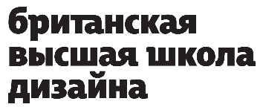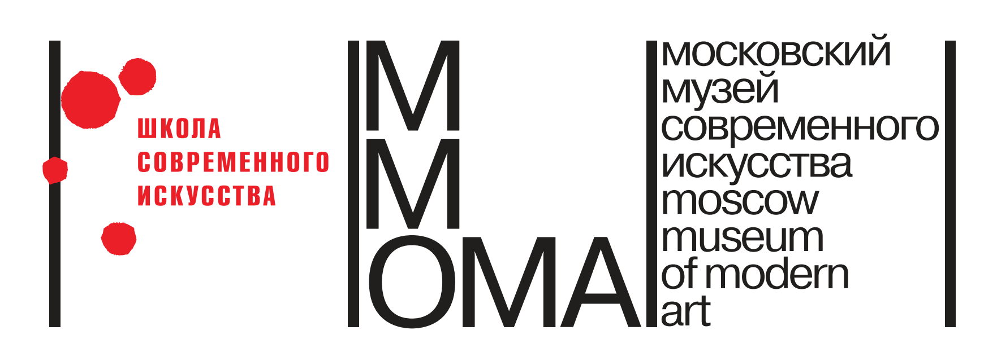

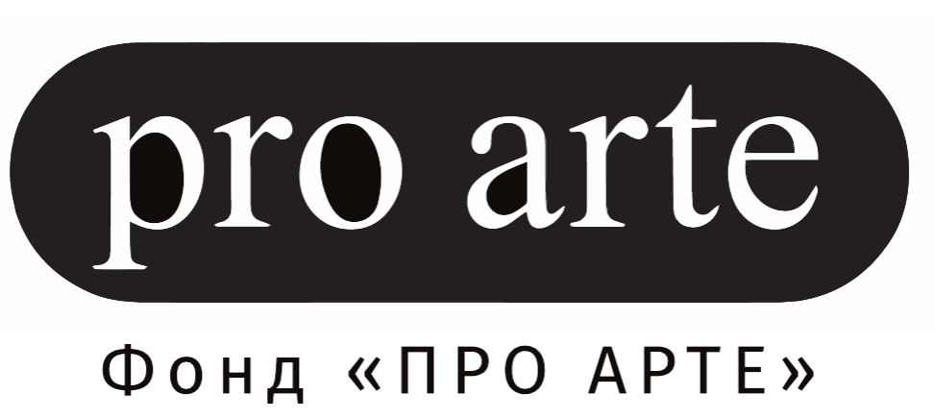

По вопросам аккредитации:

Дария Канцур, менеджер пресс-службы
press@winzavod.ru
+7(999)978-41-47

